Presseinformation

Control-Messevorschau:
Vision-Installationsbaukasten im Live-Härtetest

autoVimation zeigt auf der Control im Rahmen der Sonderschau „Berührungslose Messtechnik“ von Fraunhofer Vision neue Kameraschutzgehäuse und komplette Machine-Vision-Installationen für industrielle Umgebungen und hygienische Prozesse. Messepremiere feiern die neuen Elefant-Gehäuse für größere Kameras bis 100 mm x 100 mm Querschnitt mit zahlreichen Fensteroptionen und Zubehör. Live vorgeführt werden die effektive passive Kühlung um bis zu 25 °K durch die patentierte Kameramontage im Schutzgehäuse sowie die Wasserkühlung mit und ohne Schutzgehäuse – autoVimation fertigt klimatisierte Lösungen für Bildverarbeitung, die in allen Klimazonen und auch in Klimakammern eingesetzt werden.

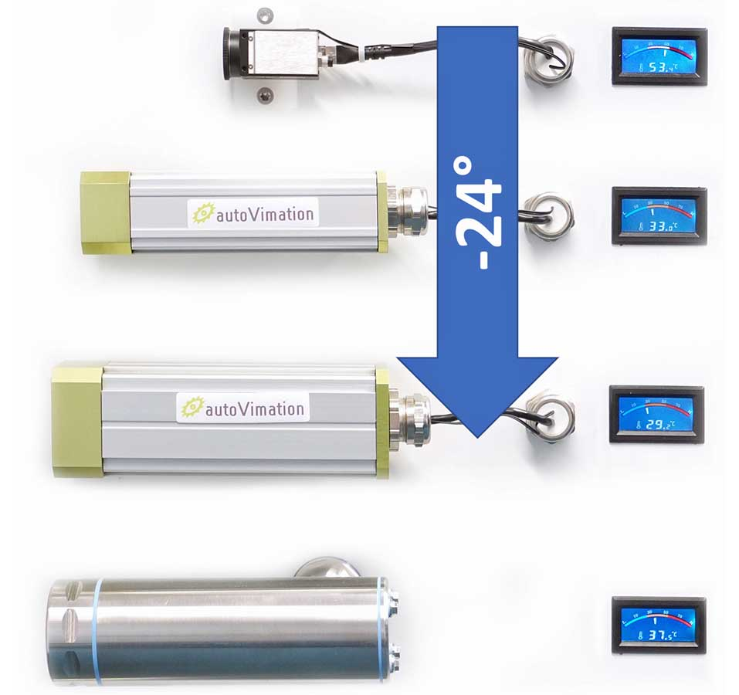
Bild: autoVimation zeigt in diversen Demo-Modellen u. a. seine effektive passive Kühlung von Kameras durch gute Wärmeableitung an das Außengehäuse

Im Demo-Modell „Schneekugel“ sorgen Windvorhänge, Luftdüsen und Schutzklappen für klare Sicht unter erschwerten Bedingungen, wie sie etwa in der Stahl- und Papierindustrie auftreten können. Die Leistungsfähigkeit des programmierbaren Meganova-Ringlichts wird mit scharfen Bildaufnahmen von einem mit 50 km/h rotierenden Lüfter demonstriert. Beispielinstallationen mit dem „Machine Vision Building Kit“ und seinem Pendant in Hygienedesign zeigen, wie sich Bildverarbeitungskomponenten mit modularen Komponenten flexibel in verschiedenen Anlagen aufbauen und positionieren lassen. Das „Hygienic Machine Vision Building Kit“, ein kompletter Installationsbaukasten aus Edelstahl für Prozesse mit regelmäßiger Hochdruckreinigung, ermöglicht in Lebensmittel- und Pharmaprozessen die gesetzeskonforme Installation von Bildverarbeitungskomponenten nach strikten EHEDG-Vorgaben.
autoVimation auf der Control
Stuttgart, 23. – 26. April 2024
Fraunhofer-Sonderschau „Berührungslose Messtechnik“
Halle 8, Stand 8202

Bilder: | passive_cooling_demo | Zeichen: | 1556
Dateiname: | 202402024_pm_control-messevorschau_de | Datum: | 27.02.2024
Über autoVimation
Die 2008 gegründete autoVimation GmbH ist ein Pionier in der Entwicklung und Produktion industrietauglicher Kameraschutzgehäuse und eines kompletten Baukastensystems zur einfachen, kosten- und zeitsparenden Installation von Bildverarbeitungskomponenten. Vision-System-Integratoren, OEMs, Anlagenausrüster und -betreiber aus aller Welt finden hier Gehäuse verschiedenster Größen sowie ein riesiges modulares Sortiment an Schwalbenschwanzprofilen, Klemmen und Winkeln, mit denen sich Kameras, Laser und andere Komponenten über Förderbändern und in verschiedensten Anlagen beliebig positionieren und justieren lassen. Einmal ausgerichtet, gewährleisten alle Verbinder einen dauerhaft stabilen Halt mit bis zu 2000 N Verschiebefestigkeit und 90 Nm Widerstand gegen Verdrehung. Die patentierte Quick-Lock/Heat-Guide-Kamerabefestigung sorgt für exzellente Wärmeableitung und erlaubt eine flexible Kamerapositionierung im Schutzgehäuse. Auch autoVimations leistungsstarke LED-Ringbeleuchtung mit Blitzcontroller bleibt kühl durch eine gute Wärmeanbindung an das Außengehäuse und ist direkt hinter der Scheibe gemäß Schutzart IP67 geschützt. Ein umfangreiches Zubehörprogramm befähigt Kameratechnik für den Einsatz unter erschwerten Bedingungen: Schutzklappen und Windvorhänge für besonders schmutzige Bereiche und Klimatisierungslösungen für Umgebungstemperaturen von -40 °C bis 250 °C. Ein komplettes EHEDG-gemäßes Baukastensystem in striktem Hygienedesign ermöglicht die gesetzeskonforme Montage von Bildverarbeitungskomponenten in Food- oder Pharmaprozessen.
Kontakt:  autoVimation GmbH  Peter Neuhaus  Römerweg 1  76287 Rheinstetten  Tel.: 0721 / 627 6756  E-Mail: sales@autovimation.com  Internet: www.autovimation.com |  | gii die Presse-Agentur GmbH  Immanuelkirchstraße 12  10405 Berlin  Tel.: 030 / 538 965-0  E-Mail: info@gii.de  Internet: www.gii.de

